# 考生使用手册（2024年8月）

* 为了更好的使用，推荐Goole Chrome（谷歌浏览器）进行登录操作。
* 谷歌浏览器下载链接：<https://www.google.cn/chrome/>

## 一、注册报名

1. 在浏览器中打开报名网址



1. 在『操作入口』下，进入『考生注册』

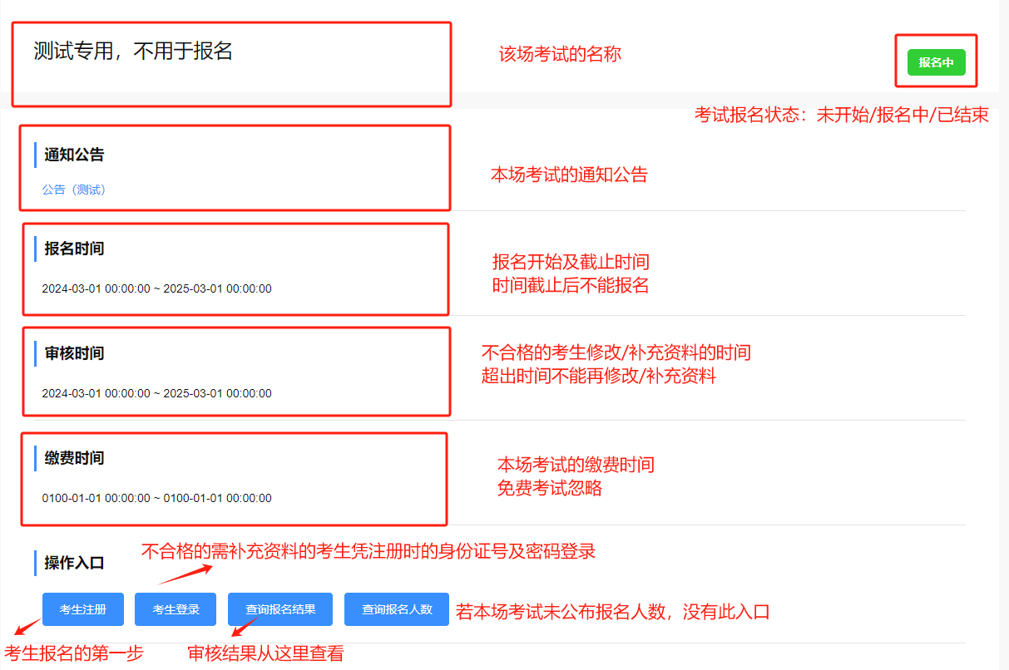

1. 输入报考本人的身份证号、登录密码及能联系上本人的手机号码，输入完成后，选择『下一步』开始报名

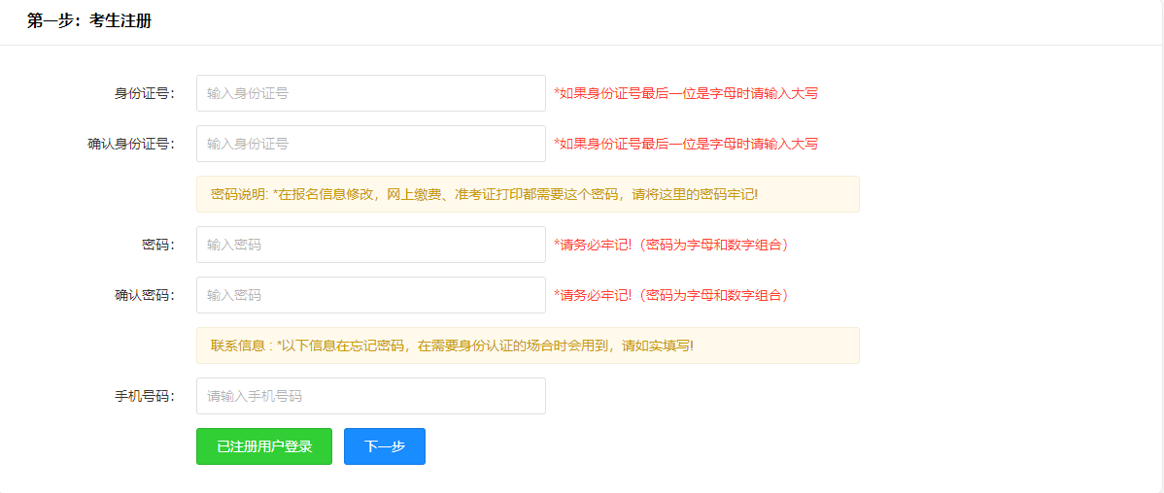

1. 核对证件号码、考试名称是否正确，牢记报名时间和缴费时间，确认无误后『开始报名』

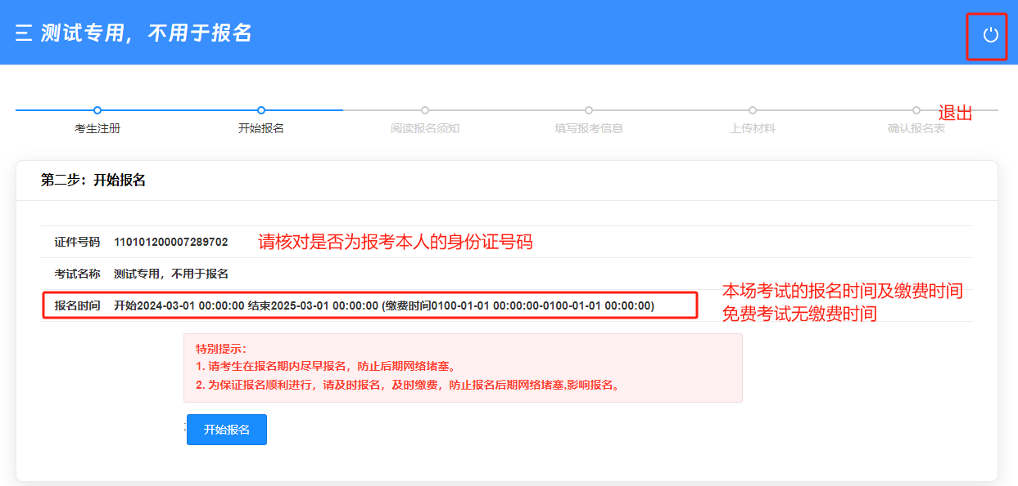

1. 阅读并同意承诺书，点击『同意』

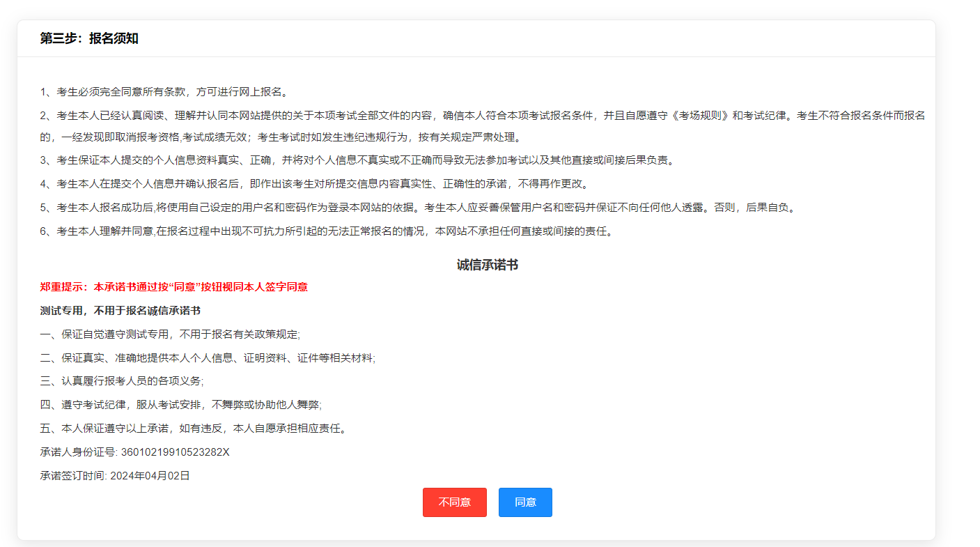

1. 选择报考岗位，查阅并核对岗位信息，确认无误后，点击『下一步』

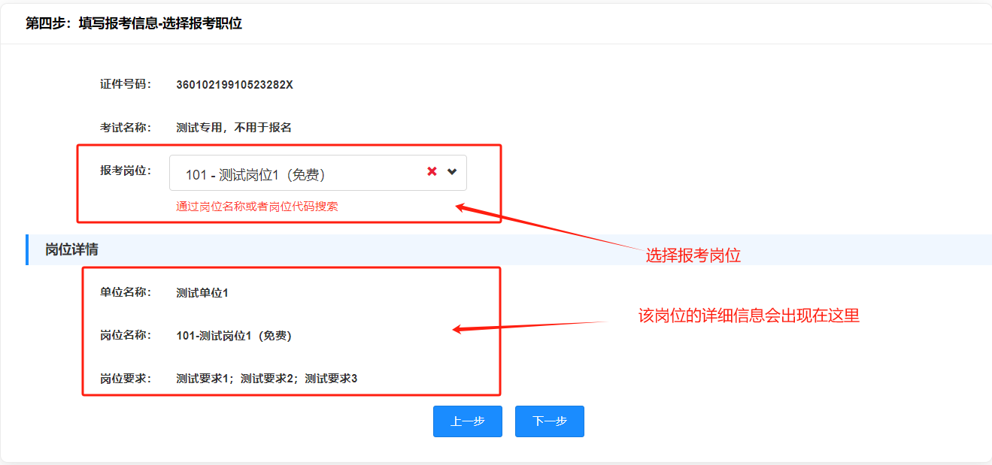

1. 核对报考人身份证号、报考岗位是否正确，根据岗位要求填写报名信息

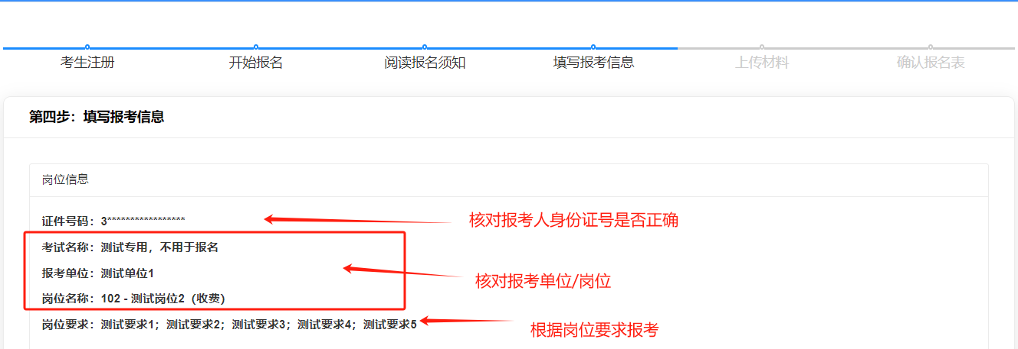

1. 根据各考试的要求填写报名表信息，填写完成后『下一步』
2. 根据各考试的上传材料要求上传附件（图片/PDF文件/压缩包等），上传完成后『下一步』

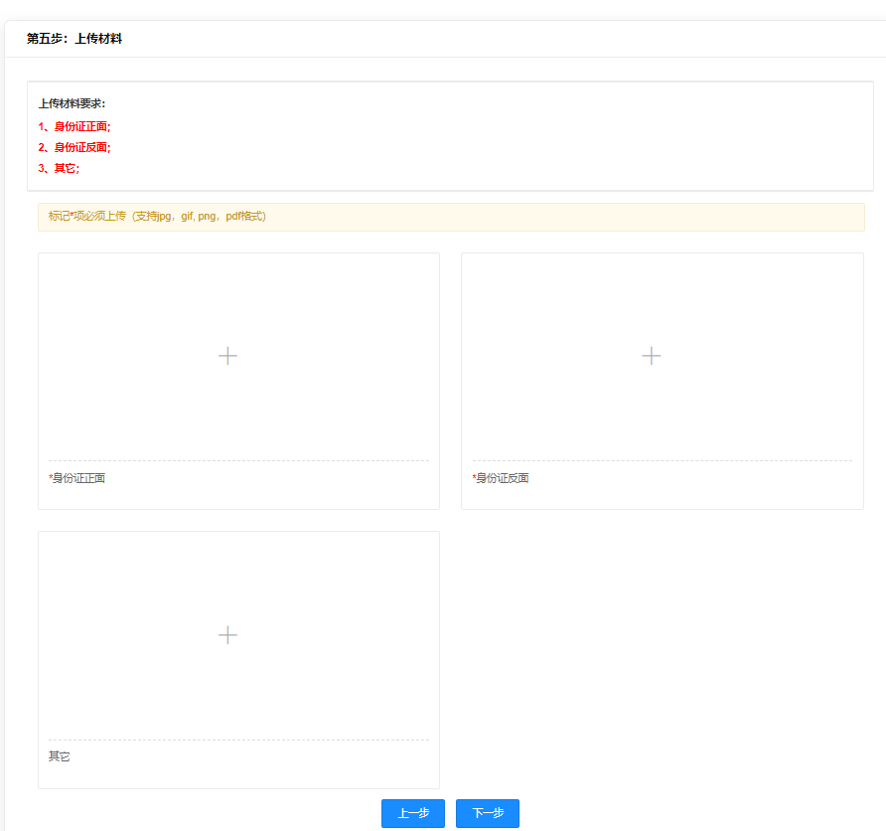

1. 确认报名表信息填写是否正确，正确无误后，『确认报名表』，有如下提示，表示报名成功



1. 报名成功后会调整至报考信息页面，核对无误后，等待审核通过后缴费，

若信息填写有误可，选择『更改报考信息』重新修改报名（部分考试不允许修改，以实际情况为准）

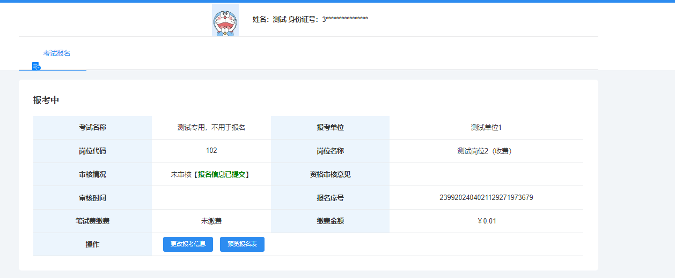

## 二、查看审核结果

1. 在浏览器中打开报名网址



1. 在『操作入口』下，进入『查询报名结果』



1. 输入报考本人的身份证号、报名时预留的密码登录报考信息页面
2. 若不合格，可通过『更改报考信息』，修改资料，重新提交报名

